TC Hainstadt 1959 e.V., Am Katzenfeld 4, 63512 Hainburg

An alle Mitglieder

des TC Hainstadt 1959 e.V.

bzw. deren gesetzliche Vertreter

Mittwoch, 07.März 2025

**Einladung zur Mitgliederversammlung 2025**

Liebes TC Hainstadt-Mitglied,

zur diesjährigen Mitgliederversammlung laden wir dich **am Montag, dem 31.03.2025, von 19.00 bis 20:30 Uhr in unser Clubhaus,** herzlich ein. Für alle minderjährigen Mitglieder ist der gesetzliche Vertreter herzlich willkommen.

Es liegen für die Versammlung folgende Tagesordnungspunkte vor:

1. Begrüßung

2. Anträge zur Ergänzung der Tagesordnung

3. Genehmigung der Tagesordnung

4. Berichte des Vorstandes, Vorstand Finanzen, Vereinsausschüsse

5. Bericht der Kassenprüfer

6. Genehmigung des Kassenberichts

7. Entlastung des Vorstandes

8. Vorstellung und Genehmigung der Finanzplanung für 2025

9. Wahl der Kassenprüfer

10. Anträge

11. Jahresausblick mit Vorstellung der Aktivitäten in 2025

12. Verschiedenes

Bitte zusätzliche Anträge, die unter Top 10 behandelt werden sollen, bis spätestens 13.03.2025 schriftlich und begründet beim Vorstand einreichen (vorstand@tc-hainstadt.de). Diese werden   
14 Tage vor der Mitgliederversammlung in der Informationstafel am Clubhaus zur Einsicht ausgehängt. Beanstandungen können nur vor der Veranstaltung erfolgen.

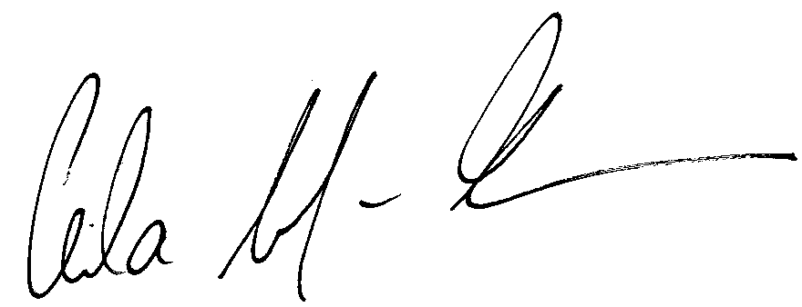Wir freuen uns auf dein Kommen und verbleiben mit sportlichen Grüßen



Gila Aufhammer-Ochmann Simone Müller Hubert Große-Venhaus 1.Vorsitzende 2. Vorsitzende Vorstand Finanzen